3. ESPECIFICAÇÃO DE REQUISITOS

3.1 Identificação de Subsistemas
Tabela 8 - Subsistemas e descrições
Subsistema | Descrição
Gerenciamento de Usuários | Responsável por todo o controle de autenticação e autorização do sistema. Inclui cadastro de usuários, redefinição de senha, controle de papéis e permissões (RBAC), além de registro de logs de acesso e ações administrativas.
Cadastro de Clientes | Gerencia o registro e a manutenção dos dados de solicitantes de crédito, incluindo informações cadastrais, financeiras e de consentimento LGPD. Integra-se ao módulo de documentos e ao pipeline de análise.
Módulo de IA (Análise e Score) | Núcleo de inteligência do CrediAI. Executa o pipeline de análise, pré-processamento de dados, geração de score de crédito e classificação de risco com base em modelos de machine learning. Também permite o treinamento e versionamento de novos modelos.
Relatórios e Métricas | Responsável pela geração de relatórios detalhados de análises e dashboards de acompanhamento. Inclui relatórios de aprovação/reprovação, exportações em PDF/CSV e indicadores operacionais e preditivos.
Gerenciamento de Documentos | Subsistema que lida com o upload, validação e armazenamento seguro de arquivos financeiros e comprovantes. Garante integridade dos arquivos e integração com o módulo de IA.
Auditoria e Conformidade | Centraliza registros de ações de usuários, eventos críticos e logs de sistema, assegurando rastreabilidade e conformidade com políticas de segurança e a LGPD.
Infraestrutura e Configuração | Responsável pelo controle de versões, ambientes (dev, stage, prod), deploys e gerenciamento de configurações. Trabalha em conjunto com o Gerente de Configuração e o DBA

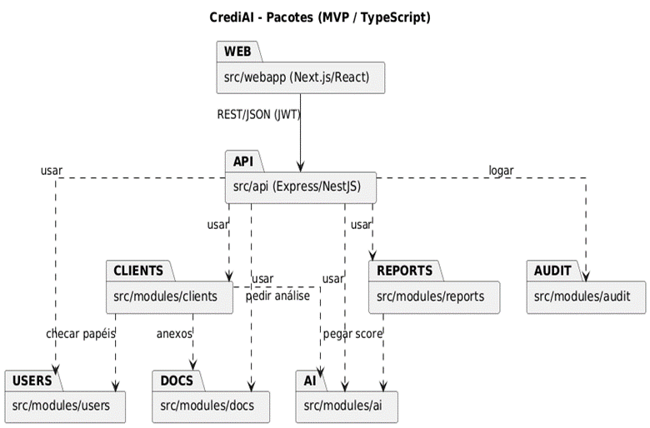
Figura 1 – Diagrama de Pacotes

3.2 MODELO DE CASO DE USO
Tabela 9 – Atores
Ator | Descrição | Funções Principais
Administrador | Usuário responsável pela gestão do sistema, permissões e monitoramento das análises. | - Gerenciar contas de usuários e permissões  - Visualizar métricas e relatórios globais- Supervisionar o modelo de IA
Analista de Crédito | Profissional da instituição financeira responsável por realizar análises e consultar relatórios. | - Cadastrar solicitantes  - Fazer upload de dados financeiros  - Executar análises e visualizar relatórios
Solicitante (indireto) | Indivíduo ou empresa avaliado pelo sistema. | - Não acessa o sistema diretamente  - Seus dados são processados pelos analistas para geração do score

Figuras 2, 3, 4 – Descrições de Funções específicas de cada ator
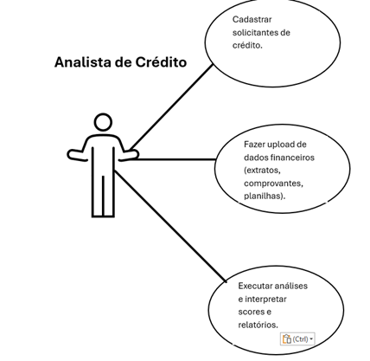
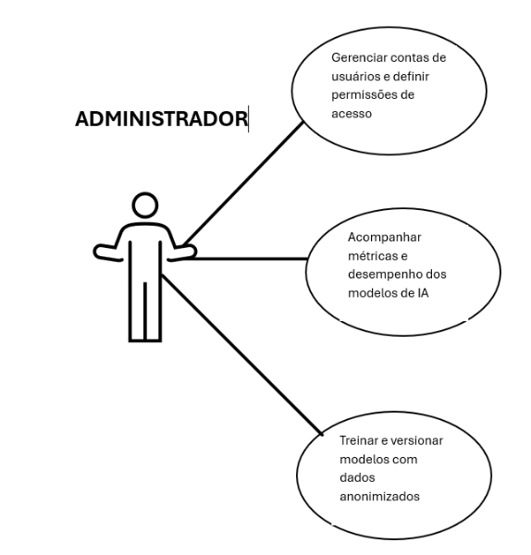
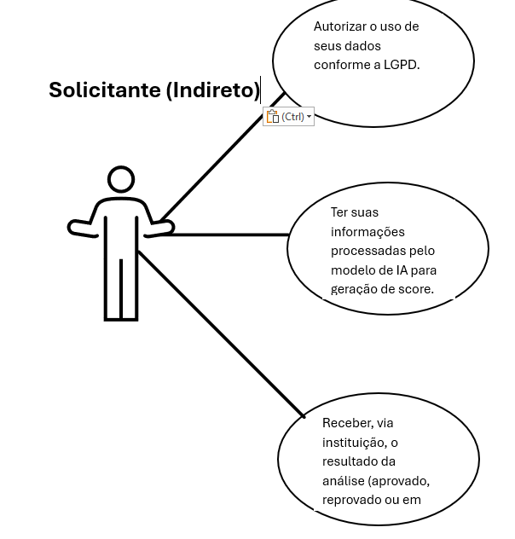

3.2.1 Subsistema: Análise de clientes em lote

Figura 5
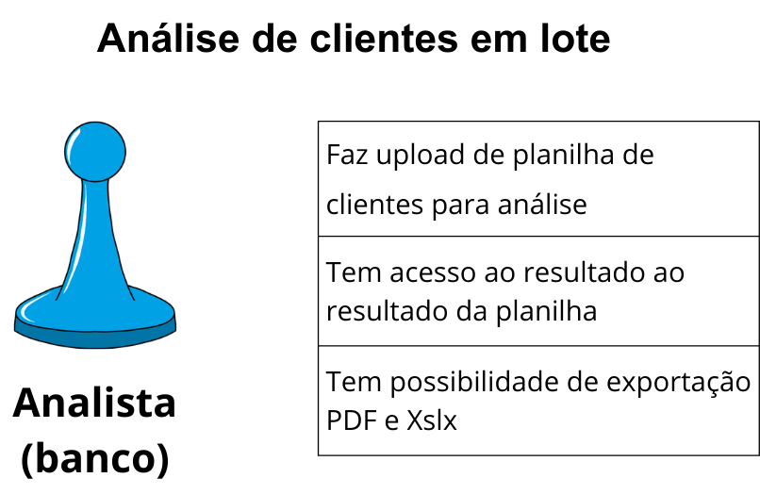

3.2.2 Subsistema: Análise de cliente individual

Figura 6
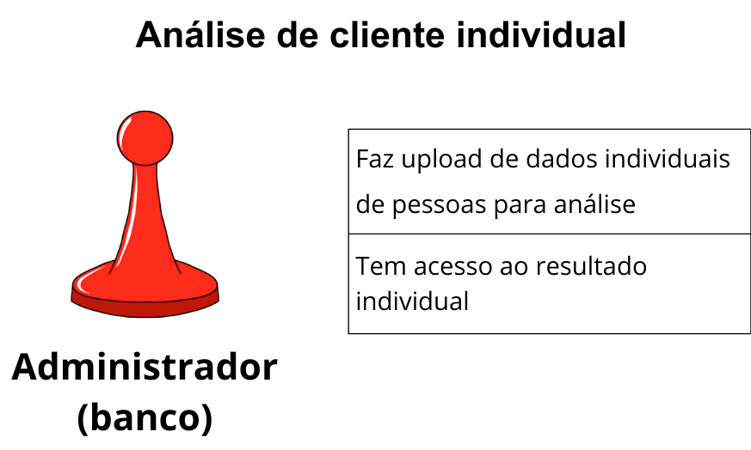

3.2.3 Subsistema: Pessoa individual
Figura 7
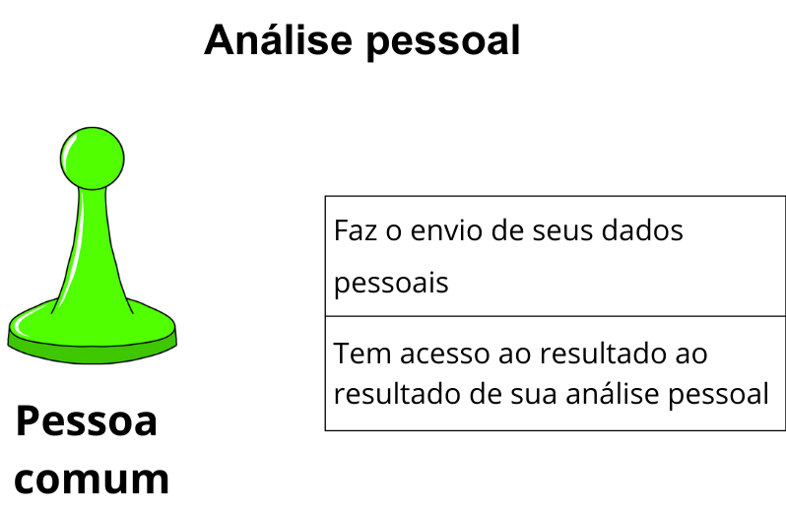

Tabela 10 – Casos de Uso
Código | Nome do caso de uso | Descrição Resumida | Atores envolvidos | Resultado Esperado
UC01 | Cadastrar Usuário | Permite ao administrador registrar novos usuários (analistas, gestores). | Administrador | Novo usuário criado e apto para login.
UC02 | Login Seguro | Realiza autenticação segura com validação de credenciais e geração de token JWT. | Administrador, Analista | Sessão autenticada com acesso autorizado.
UC03 | Cadastrar Solicitante | Registra dados pessoais e financeiros de clientes solicitantes de crédito | Analista | Solicitante cadastrado e pronto para análise.
UC04 | Upload de Dados | Permite envio de arquivos financeiros (CSV, PDF, Excel) vinculados a um cliente. | Analista | Dados validados e prontos para análise.
UC05 | Executar Análise de Crédito | Processa os dados do cliente usando o modelo de IA e gera score de crédito. | Analista | Score de crédito e recomendação gerados.
UC06 | Visualizar Relatório | Exibe relatório detalhado da análise, permitindo exportação em PDF/CSV. | Analista, Administrador | Relatório interpretável e exportável.
UC07 | Gerenciar Usuários | Permite ao administrador editar permissões, ativar ou desativar contas. | Administrador | Permissões atualizadas e registradas em log.
UC08 | Recuperar Senha | Permite redefinir senha de acesso por link enviado via e-mail. | Todos os Usuários | Senha redefinida com sucesso e sessão anterior encerrada.
UC09 | Filtrar/Buscar Análises | Permite filtrar análises por nome, data, status ou score. | Analista, Administrador | Lista de análises conforme critérios de busca.
UC10 | Treinar Modelo de IA | Executa novo treinamento do modelo de machine learning com dados anonimizados. | Administrador | Nova versão de modelo treinada e versionada.
UC11 | Gerar Métricas de Desempenho | Exibe métricas operacionais e de IA, como tempo médio e acurácia. | Administrador | Painel de métricas atualizado.
UC12 | Registrar Consentimento | Captura e registra o consentimento do cliente para uso de dados conforme LGPD. | Analista | Consentimento registrado e vinculado ao cliente.
UC13 | Consultar Logs de Auditoria | Permite visualizar registros de ações, acessos e mudanças no sistema.00 | Administrador | Logs auditáveis disponíveis para revisão.
UC14 | Exportar Dados/Relatórios | Gera relatórios e dados consolidados em PDF ou CSV para exportação. | Analista, Administrador | Arquivo exportado com sucesso e registro de auditoria criado.

3.3 Diagramas de Casos de uso
Figuras 8, 9, 10

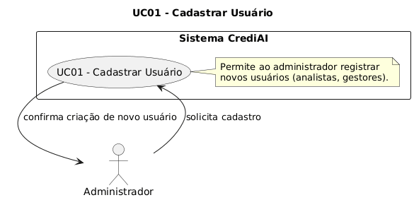
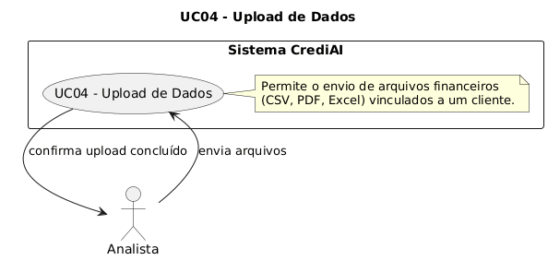

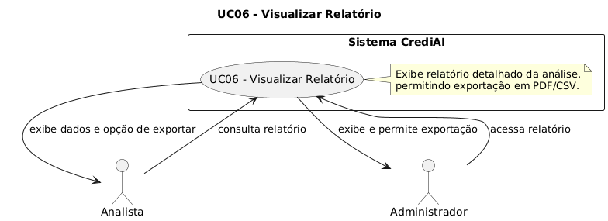

3.4 Diagramas de Classes
Figura 11 - Diagrama de Classes sem métodos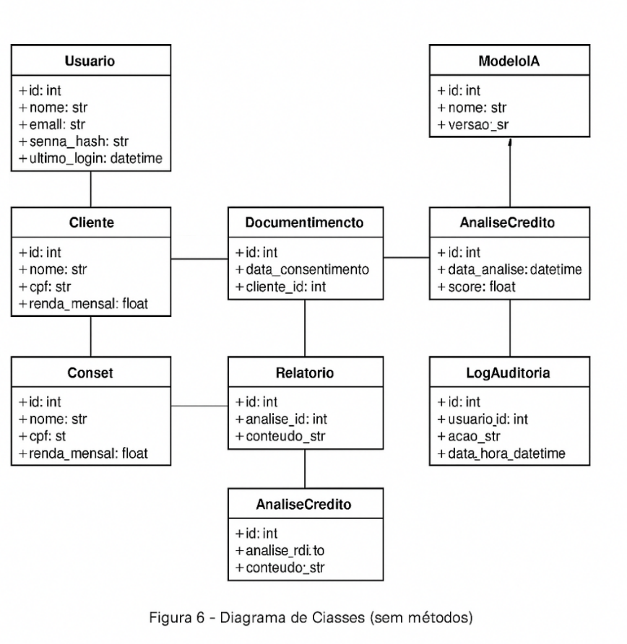

Figura 12 - Diagrama de Classes com métodos
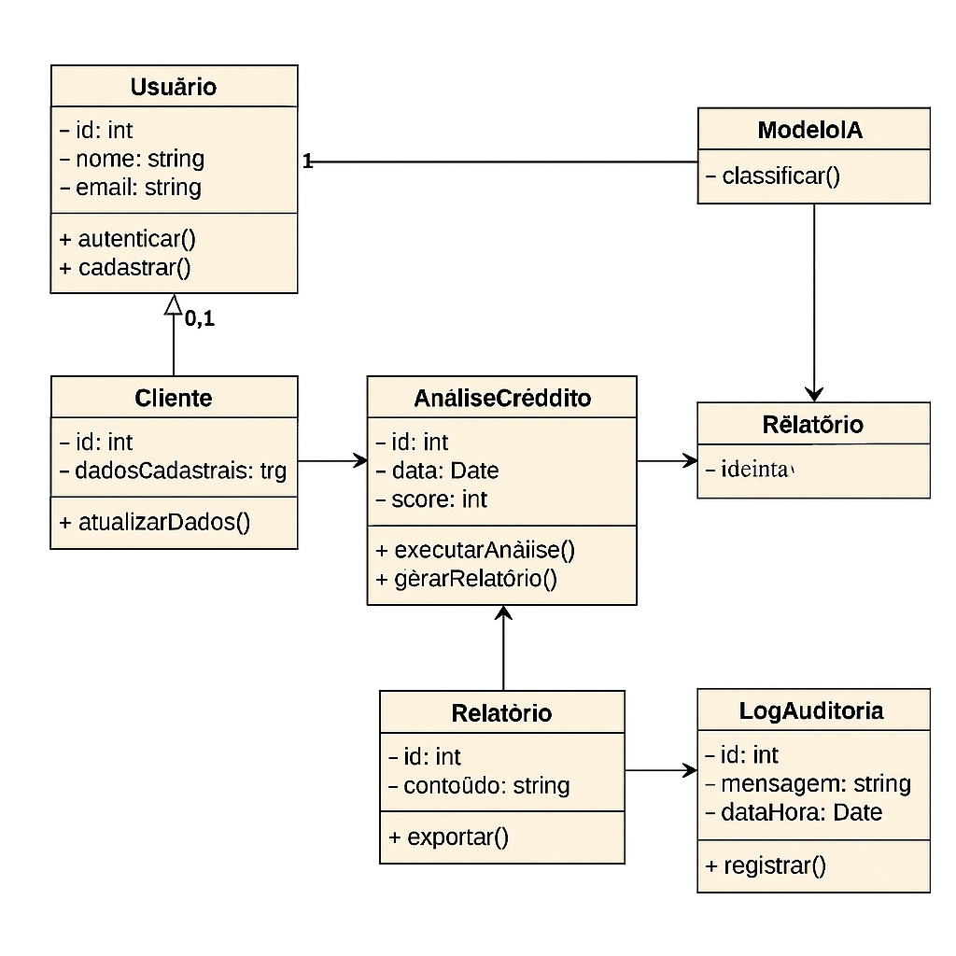

3.5 Modelo Estrutural
Figura 13 - Modelo Estrutural
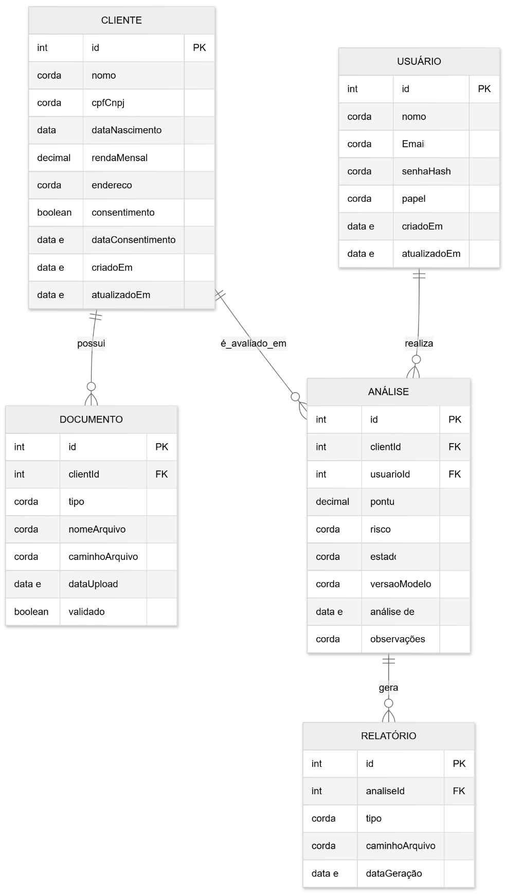

3.6 Diagrama entidade relacionamento
Figura 14 - Diagrama Entidade Relacionamento
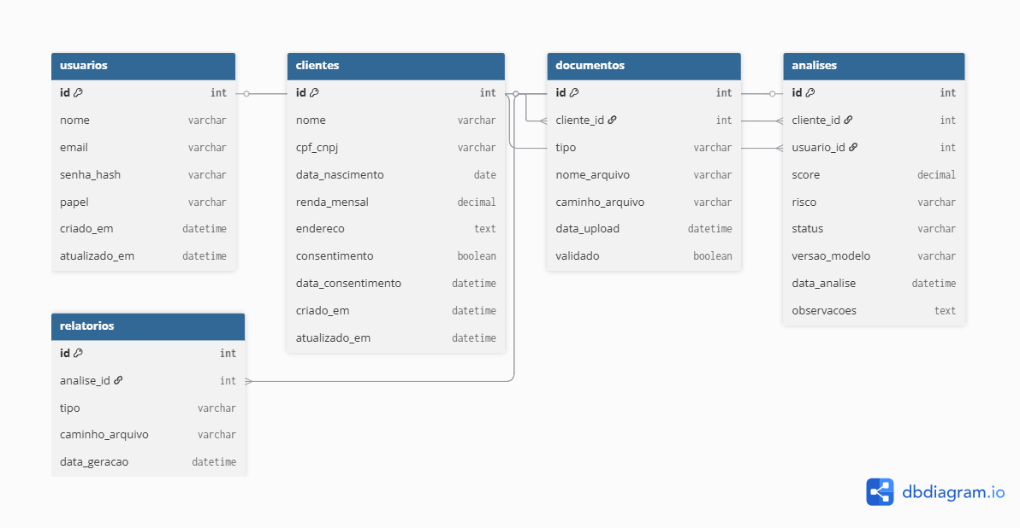

3.7 Telas web da aplicação
Figura 15 – Tela HOME
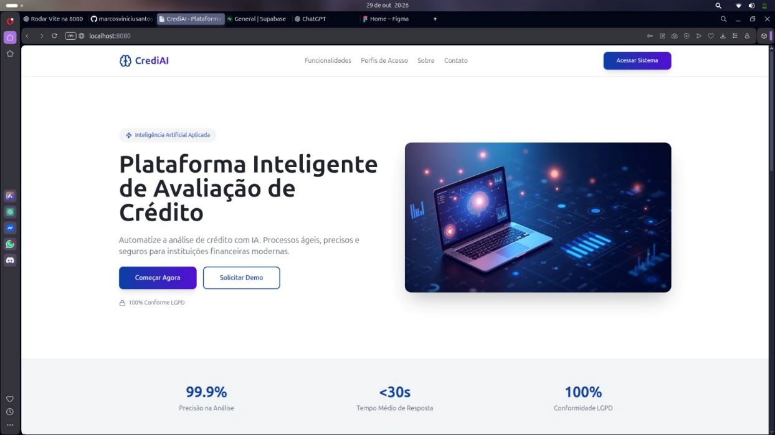

Figura 16 – Tela LOGIN
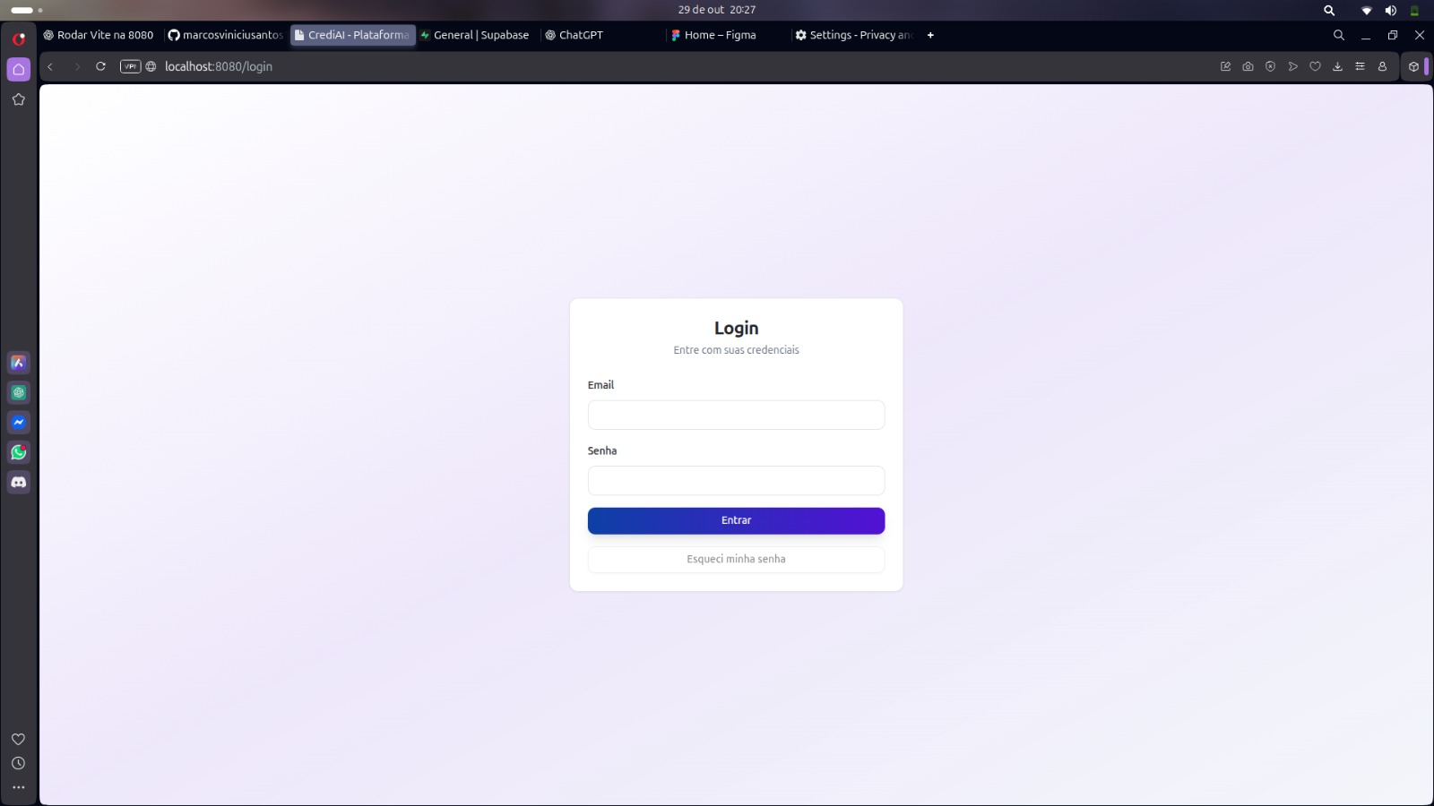

Figura 17 – Tela ANALISTA
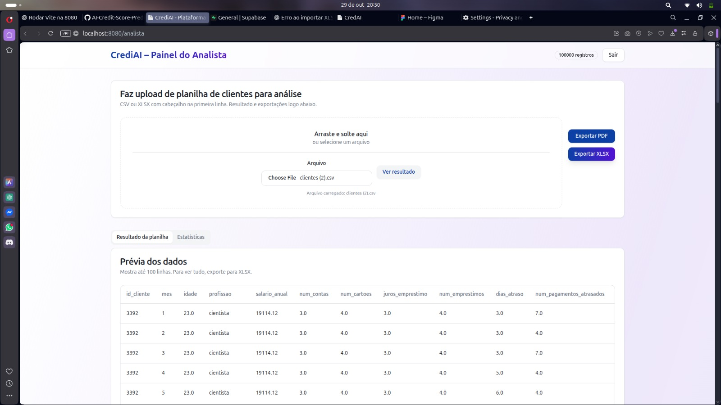

Figura 18 – Tela ADMINISTRADOR
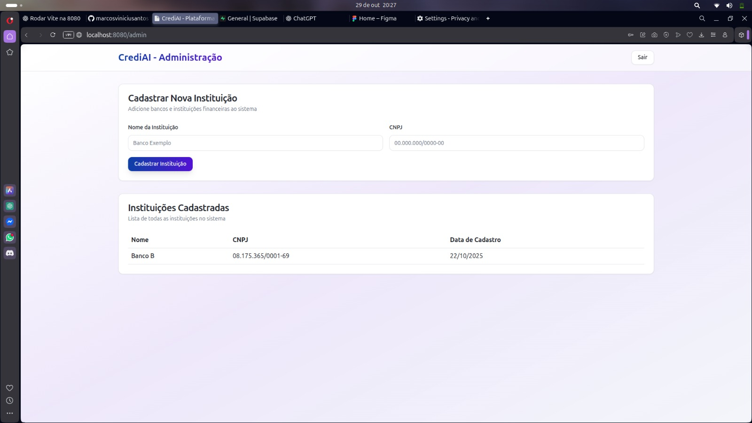

3.8 Glossário
Tabela 11 – Glossário
Termo | Definição
API (Application Programming Interface) | Conjunto de rotinas e padrões que permite a comunicação entre o frontend, backend e serviços externos do sistema.
Análise de Crédito | Processo automatizado de avaliação de risco financeiro realizado pelo módulo de IA do CrediAI.
Backend | Camada do sistema responsável pela lógica de negócio, integrações e persistência de dados.
Cliente (Solicitante de Crédito) | Pessoa física ou jurídica que solicita análise de crédito por meio do sistema.
Consentimento (LGPD) | Autorização formal concedida pelo cliente para tratamento dos seus dados pessoais
Dashboard | Painel interativo que apresenta métricas e indicadores de desempenho do sistema e das análises.
Dataset | Conjunto de dados utilizado para treinar, validar e testar o modelo de aprendizado de máquina.
Frontend | Camada de interface do usuário (UI) que permite interação com o sistema por meio do navegador.
IA (Inteligência Artificial) | Tecnologia que utiliza modelos de aprendizado de máquina para gerar previsões e classificações.
JWT (JSON Web Token) | Padrão de autenticação que garante a segurança das sessões de usuários no sistema.
LGPD (Lei Geral de Proteção de Dados) | Lei brasileira que regulamenta o tratamento de dados pessoais, assegurando privacidade e consentimento.
Log de Auditoria | Registro de ações e eventos que garante rastreabilidade e conformidade do sistema.
MVP (Produto Mínimo Viável) | Versão inicial do sistema com funcionalidades essenciais para validação de uso e valor.
Modelo de IA | Estrutura matemática treinada para realizar previsões de score de crédito.
Pipeline de Análise | Sequência de etapas automatizadas que processa dados, aplica o modelo de IA e gera resultados.
Relatório de Crédito | Documento gerado pelo sistema com score, recomendação e justificativas interpretáveis.
Score de Crédito | Valor numérico resultante da análise de risco, representando a probabilidade de inadimplência.
Scrum | Metodologia ágil utilizada para o desenvolvimento incremental e colaborativo do CrediAI.
Token | Código digital utilizado para autenticação segura entre cliente e servidor.
Usuário (Administrador/Analista) | Pessoa responsável por operar o sistema, cadastrar clientes, executar análises e gerar relatórios

